Legenda světového designu navštíví českou metropoli

Praha, 22 srpna 2018. Jeden z nejproduktivnějších a nejkreativnějších designérů na světě míří do Prahy. Karim Rashid se stane hostem podzimního Mercedes-Benz Prague Fashion Weeku. Během této největší módní události v České republice veřejnosti představí svůj originální design, navržený pro nejvyspělejší bezdýmný tabákový produkt IQOS společnosti Philip Morris International.

Vizionářský návrhář Karim Rashid má na svém kontě přes tři tisíce návrhů designu produktů, tři stovky významných ocenění a jeho práce je zastoupena ve více než dvaceti stálých sbírkách. Je světově proslulý svým nekonvenčním designem, který spojuje prvky minimalismu s převážně organickými tvary.

V září designér Karim Rashid navštíví Prahu, aby osobně představil sérii originálních grafických motivů, inspirovaných digitálními technologiemi určenou pro ochranné obaly nejprogresivnějšího bezdýmného tabákového výrobku IQOS od společnosti Philip Morris International. Ten je alternativou běžných cigaret, kdy se tabák díky unikátní technologii místo spalování pouze nahřívá, což snižuje množství škodlivých látek ve srovnání s cigaretovým kouřem. Edice ochranných IQOS obalů, navržených Karimem Rashidem, tak dělá ze zařízení jedinečný umělecký kousek.

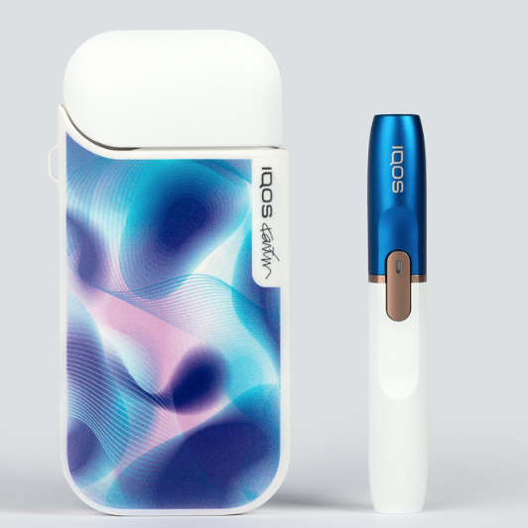

„Ze spolupráce s Philip Morris International jsem nadšený, protože se společnost zavázala k radikální proměně prostřednictvím inovativních produktů, což je pro designéra vždy obrovský zdroj inspirace. Jedná se o klíčový posun v tabákovém průmyslu a pro mne byl zajímavou výzvou a momentem k zamyšlení se
nad budoucností bez kouře“ popisuje svůj futuristický přístup a pokračuje: “Revoluční technologie IQOS nám umožňuje skutečně věřit v ideální, udržitelnou budoucnost a právě pozitivní přínos pro společnost má podle mého názoru pro design ten nejhlubší smysl. Pro mne je zařízení IQOS atraktivní, velmi dobře navržené a založené na pokročilé technologii,“ uvádí Rashid.

Uznávaný designér Karim Rashid bude exkluzivním hostem expozice IQOS, která bude součástí módní akce Mercedes-Benz Prague Fashion Week konané od 31. srpna do 5. září 2018 v Clam-Gallasově paláci v Praze 1.

Karim Rashid se narodil v roce 1960 v Egyptě, vyrostl v Kanadě a trvale žije v New Yorku. Vystudoval průmyslový design na Carleton University v Ottawě a poté studoval design v italské Neapoli. Je držitelem několika čestných doktorátů a významných cen za design. Má za sebou několik tisíc na trh uvedených produktů od módních doplňků přes interiéry až po celé domy a klientelu ve více než čtyřiceti zemích světa. Jeho práce zahrnuje takové objekty jako například koš Garbo a Oh chair pro společnost Umbra, nábytek pro Artemide a Magis, firemní identitu pro Citibank a Hyundai, hi-tech produkty pro LaCie a Samsung, a luxusní produkty pro Veuve Clicquot a Swarowski a mnoho dalších.

#

IQOS
IQOS je inovativní a stylové zařízení, které je díky technologii HeatControlTM potenciálně méně škodlivé, než tradiční cigarety. IQOS tabák nespaluje, ale pouze nahřívá. Díky absenci hoření nabízí dospělým kuřákům možnost plně si vychutnat skutečnou chuť tabáku bez kouře, popela a s menším množstvím odéru. Více informací naleznete na IQOS.com

Philip Morris International
Jsme přední mezinárodní tabákovou společností zabývající se výrobou a prodejem cigaret a dalších výrobků obsahujících nikotin, na trzích mimo Spojené státy americké. Svou budoucnost stavíme na produktech bez kouře, které jsou mnohem lepší volbou, než pokračování v kouření cigaret. Prostřednictvím multidisciplinárních schopností při vývoji produktů, nejmodernějších zařízení a vědeckých důkazů se snažíme zajistit, aby naše výrobky bez kouře splňovaly preference dospělých spotřebitelů a přísné regulatorní požadavky. Naše vize spočívá v tom, že tyto výrobky nakonec nahradí konvenční cigarety, a to ve prospěch dospělých kuřáků, společnosti, naší firmy a našich akcionářů. Další informace naleznete na stránkách www.pmi.com a www.pmiscience.com.

Pro více informací kontaktujte:
Aithér PR Agency MILOSH
SVĚTLANA POSPÍŠILOVÁ MILOSH HARAJDA
777 742 502 774 447 021
svetlana@aitherpr.com milosh@harajda.com

